建设项目竣工
环境保护验收监测报告
岚综实环测[2016] YS006号

项目名称：中亿·尚品
建设单位：福建中亿置业有限公司

平潭综合实验区环境监测站
2016年3月

承 担 单 位：平潭综合实验区环境监测站
站 长：
项目负责人：
报告编写人：
审 核：
审 定：
参 加 人 员：

平潭综合实验区环境监测站
电话：0591-24329608
传真：0591-24329948
邮编：350400
电子邮箱：pthbcm@163.com
地址：平潭县潭城镇福胜西路1号

目 录
一、前言 1
二、验收监测依据 1
三、建设项目工程概况 2
3.1 工程概况 2
3.2主要污染物及其排放情况和环保设施运行情况 4
四、环评意见、结论及环评批复要求 4
4.1运营期内环境影响评价 4
4.2运营期“三同时”验收内容及要求 5
4.3负责审批的环保行政主管部门审批意见（摘录） 6
五、验收监测标准 7
六、验收监测内容及结果 7
6.1质量保证 7
6.2验收监测期间的生产工况 7
6.3废水监测 8
6.4噪声监测 11
七、环境保护管理检查 13
八、验收监测结论及建议 13
8.1验收监测结论 13
8.2 建议 14
附图1 委托书 16
附图2 接管证明 17
附图3：绿地验收意见书 19
附图4：规划条件核实意见书 20
附图5：环保行政部门审批意见 21
附图6：取样口、发电机和生活水泵房 22

一、前言
该项目委托福州闽涵环保工程有限公司编制了《中亿·尚品建设项目环境影响报告表》。于2010年8月25日取得平潭县环境保护局的批复。2013年2月工程竣工。受福建中亿置业有限责任公司委托，平潭综合实验区环境监测站于2016年2月份组织有关技术人员对该项目的建设情况、环保设施运行状况、工程建设对周围环境影响情况、环境保护管理方面的相关内容等进行现场踏勘，根据踏勘情况及收集的资料编制本监测方案。
二、验收监测依据
1.《中华人民共和国环境保护法》(2014年4月24日)；
2.《中华人民共和国水污染防治法》（2008年6月1日）；
3.《中华人民共和国环境环境噪声污染防治法》（1996年10月29日）；
4.《中华人民共和国固体废物污染环境防治法》（2013年修正）；
5.国务院253号令《建设项目环境保护管理条例》；
6.国家环境保护总局第13号令《建设项目竣工环境保护验收管理办法》；
7.国家环境保护总局环发[2000] 38号文《关于建设项目环境保护设施竣工验收监测管理有关问题的通知》及附件《建设项目环境保护设施竣工验收监测技术要求(试行）》；
8. 《中亿·尚品建设项目环境影响报告表》 福州闽涵环保工程有限公司
，2010年8月；
9.平潭县环境保护局关于批复《中亿·尚品建设项目环境影响报告表》的函，2010年8；
10. 《关于福建中亿置业已经接入城市公共排水管道的通知》平潭综合实验区交通与建设局，2014年5月
11.《污水综合排放标准》（GB8978-96）；
12.《工业企业厂界环境噪声排放标准》（GB 12348-2008）；
13.《质量手册》（A版），平潭综合实验区环境监测站，2014；
14.福建中亿置业有限责任公司竣工验收委托书；
15.平潭综合实验区建设项目绿地验收意见书。

三、建设项目工程概况

3.1 工程概况
建设项目名称 | 中亿·尚品
建设单位名称 | 福建中亿置业有限公司
法人代表 | 陈源川 | 联系人 |  |  |  | 吴正峰
联系电话 | 13960892299 |  |  | 邮编 |  |  | 350400
建设项目性质 | √新建 改扩建 技改 迁建 （划√）
建设依据 | 闽发改备[2010]A09011
环境影响报告表 | 中亿·尚品建设项目环境影响报告表
环境影响评价单位 | 福州闽涵环保工程有限公司
环评审批部门 | 平潭县环境保护局 |  |  |  | 审批时间 |  |  | 2010年8月25日
开工日期 | 2011年2月 |  | 竣工日期 |  | 2013年2月
总投资 | 11973.24万元 |  | 环保投资 |  | 348285万元
项目建设简介 | 该项目位于平潭县城南片区康湖路北侧。项目北面为建发房地产用地，东面为小湖路，南面为康湖路，西面为万宝花园B区。  该项目用地面积5641.19 m²，总建筑面积27662.81m²，共建2幢住宅楼（其中17层住宅楼1幢、18层住宅楼1幢）总户数150户。地下停车位99个。该项目有一套300KW自启动风冷柴油发电机组，6台变频水泵，通风机组9台（消防专用9套、发电机1套和排风机8套）。

3.1. 中亿·尚品地块房地产项目地理位置图：
纬度：25.5224
经度：119.7265
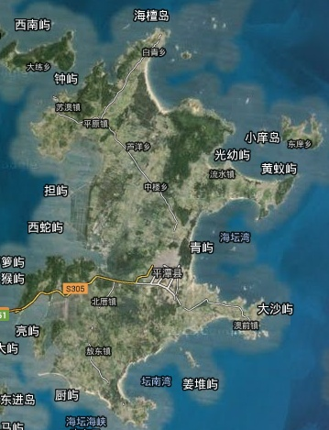
项目所在地
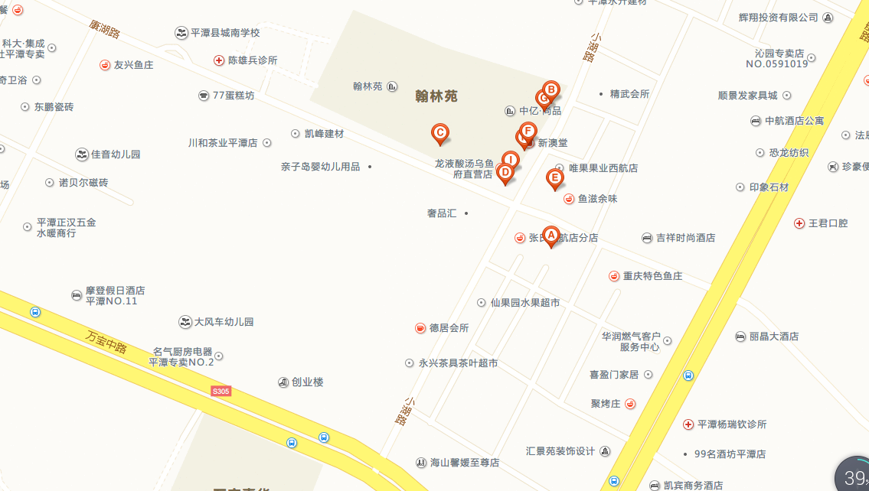

3.2主要污染物及其排放情况和环保设施运行情况
（1）废水
该项目采用雨污分流系统。雨水经屋面、地面雨水斗和阳台地漏搜集后排入雨水市政管网；废水主要来源于生活污水。
（2）废气
该项目废气主要来源于厨房油烟废气与燃气废气、停车场汽车尾气和设备燃油废气。其中住宅卫生间和厨房油烟气由风管接至排气排烟道，楼顶高空排放；
地下车库部分安装有机械进风和自然通风的排气装置，送排风由专用排气导抽至地面排放；作为停电应急使用的柴油发电机产生的燃油废气通过预留的专用排烟管道排放。
（3）噪声
该项目噪声主要来自停车场汽车噪声、公用设备和周边交通噪声。该项目用于商铺出租从事商业活动，未来投入使用后可能会带来经营性噪声；公用设备噪声为建筑配套设施，主要为消防水泵、备用柴油发电机、空调和配电房等设备，其中消防水泵、柴油发电机都置于建筑物地下的专门房间并采取消声、隔振、减震等综合降噪措施。
（4）固体废弃物
该项目固体废弃物主要来自居民生活垃圾和商场生活垃圾，定点收集后由环卫部门统一进行清运处理。

四、环评意见、结论及环评批复要求

4.1环评分析结论
（1）水环境影响分析：
该项目采用雨污分流系统。雨水经屋面、地面雨水斗和阳台地漏搜集后排入雨水市政管网；废水主要来源于居民生活污水、商业、餐饮废水等，经化粪池收集处理后并入市政管网纳入污水处理厂处理后排入东溪并最终流入竹屿湖。
（2）大气环境影响分析：
该项目的主要大气污染为厨房废气、设备燃油废气和停车场废气。
厨房主要产生燃烧废气和厨房油烟，其采用天然气作为燃料，天然气是清洁能源，燃烧产生的污染物量很少，对环境空气影响很小；烹饪加工过程中产生的厨房废气经过油烟净化设施处理后排入油烟管道至楼屋面排放，对周边大气影响较小。
地表汽车尾气由于汽车运动流动性强，且极易扩散稀释；该项目设有地下车位99个，采用机械通风和自然通风的方式，其污染物的排放扩散对地上环境空气质量的影响较小。
该设备的备用柴油发电机作为备用电源，只有在停电应急的情况下才会启动发电，正常情况下，每半年才启动一次用于检查设备的运转情况，运行时间也不长，而且以轻质柴油作为燃料，废气排放量较少，并通过专用排烟道引至烟囱排放口排放，对周围环境基本无影响。
（3）噪声环境影响分析：
该项目噪声污染主要来自于公用设备、停车场汽车噪声和交通噪声。
公用设备噪声为建筑配套设施，主要为水泵、备用柴油发电机、空调等设备,其中水泵、柴油发电机（停电时运行）都置于建筑物地下的专门房间并采取消声、隔声、减震等综合降噪措施，如水泵底座均设有隔震垫，管道与设备接口均采用柔性连接,而配电房位于1#楼一层产生低频噪声和排气扇的间歇性噪声。该项目车库出入口附近有绿化带，道路交通车辆流通量较小，具有短时性，对周边影响较小。
（4）固废影响分析：
该项目固体废弃物主要来自于居民生活垃圾和商场商业垃圾。小区内楼下设有垃圾箱及定点垃圾收集点并统一交由环卫部门及时外运，日产日清，对周围环境影响较小。

4.2环评建议
(1)废水排污口应进行规范化建设，设置标志牌（不方便设置的应地面喷漆示意）以便环保监测和监理部门进行采样、监控和监督检查。化粪池要安排人员定期清除浮油和其他杂物并加强化粪池、污水处理系统日常的运行管理、维护。
(2)该项目产生的油烟废气要由专用排烟竖井引至屋顶高空排放。
(3)公用设备尽量选用低噪型，重点噪声源最好设有消音、吸音设施。各种机械设备应置于专用的房间内，并采取消声、隔声、减震等综合措施。特别是配电房应该尽量置于地下室专门房间。还应加强设备的日常管理及维护保养并定期检修，保证设备处于良好的运行状态避免因设备运转不正常造成周边噪声值增加。
(4) 在小区四周应留有足够的防护距离，在防护区域内加强绿化建设，在设计绿化方案时，如有可能尽量选择枝叶茂盛的树种，以加强隔声效果。
(5) 加强生活区内交通管理，区内所有道路禁鸣喇叭，加强机动车停入管理，降低噪声污染；并加强商铺的噪声管理，实行限制有噪声影响的商店的夜间营业时间等措施进行控制。
(6)生活垃圾最好实行分类收集，做好隔离和卫生防护措施，特别是未来的商业餐厨垃圾要及时清理，以防腐烂变质滋生蚊虫苍蝇，产生恶臭。

4.3负责审批的环保行政主管部门审批意见（摘录）
4.3.1项目在建设和运行中，应着重做好以下工作：
（1）项目区内的污水排放标准：近期污水排放执行《污水综合排放标准》（GB8978-1996）表4中一级标准、远期污水纳入城镇排污管网后执行《污水综合排放标准》（GB8978-1996）三级标。
（2）项目区内规划设置餐饮区的楼栋必须配套专用排油烟烟道，烟道出口应引至楼顶上屋面排放，以避免烟气对楼栋内住宅及周边敏感目标的影响。具体的超市、餐饮、商业等项目的建设需符合规划部门要求，且应另行完成具体项目的环境影响评价程序。
4.3.2各污染物应执行的排放标准
（1）施工期大气污染物排放执行《大气污染物综合排放标准》（GB16297-1996）中无组织排放监控浓度限值。运营期区域内配套设施的大气污染物排放执行《大气污染物综合排放标准》(GB16297-1996)表2中的二级标准；餐饮业油烟废气排放执行《饮食业油烟排放标准（试行）》（GB18483-2001）中相关规定。
（2）项目建成后，区域内污水通过市政污水管网汇流，纳入平潭县污水处理厂处理。废水执行《污水综合排放标准》（GB8978-1996）表4中三级排放标准。
（3）施工期施工厂界噪声限值执行《建筑施工场界噪声限值》(GB12523-90)有关规定；运营期的各商业活动等噪声排放源边界噪声执行《社会生活环境噪声排放标准》(GB22337-2008)中相应标准。

五、验收监测标准
运营期该项目各类污染物排放执行以下相应标准：
该项目采用雨污分流，生活污水经埋地式微动力污水处理设施处理达标后排放，排放标准执行《污水综合排放标准》（GB8978-1996）表4中一级标准；运营期噪声执行《工业企业厂界环境噪声排放标准》（GB 12348-2008）中的2类标准。

六、监测质量保证及监测内容

6.1质量保证
为保证本次竣工验收监测结果的准确可靠，监测期间的样品采集、运输和保存均按环发［2000］38号文规定、国家最新的标准分析方法以及《水和废水监测分析方法》(第四版)的技术要求进行。参加监测的技术人员均按国家规定持证上岗。使用经计量部门检定合格并在有效使用期内的仪器。所有采样记录和分析测试结果，按质量保证的规定和要求进行三级审核。废水视具体项目每批样品增加10%的质控数据(包括采集平行样、实验室平行双样、标样)。噪声监测仪器在每次的监测前后均用声级校准器进行校准，测量后的声级计的校准值差在0.5db以下且气象条件满足无雨雪、无雷电天气，风速小于5m/s。

6.2验收监测期间的生产工况
该项目建设有一套埋地式微动力污水处理设施，根据业主提供的数据：该小区共有住户150户，已入住120户，入住率为80%，该项目内商业部分也基本入驻。在验收监测期间，各环保设施系统运行正常。

6.3废水监测
6.3.1废水监测内容
废水 | 该项目建成后产生的废水通过埋地式微动力污水处理设施处理。
废水 | 废水监测点位 |  | 监测项目 |  |  | 监测时间/天 |  | 监测频次(次/天)
废水 | 生活污水排放口 |  | PH、SS、CODcr、BOD₅、氨氮、动植物油 |  |  | 2 |  | 4
废水 | 水质监测分析方法
废水 | 项目 | 测定方法 |  | 方法来源
废水 | PH | 玻璃电极法 |  | GB 6920-1986 水质 PH值的测定
废水 | SS | 重量法 |  | GB11901-1989 水质 悬浮物的测定
废水 | CODcr | 重铬酸盐法 |  | GB/T 11914-1989 水质 化学需氧量的测定
废水 | BOD₅ | 稀释与接种法 |  | HJ 505-2009 水质 五日生化需氧量BOD₅的测定
废水 | 氨氮 | 纳氏试剂分光光度法 |  | HJ 535-2009 水质 氨氮的测定
废水 | 动植物油 | 红外分光光度法 |  | HJ 637-2012 水质 石油类和动植物油类的测定
废水 | 监测项目的标准限值
废水 | 样品种类 |  | 标准名称 |  | 分析项目 |  | 排放限值（mg/L除PH）
废水 | 生活废水 |  | 生活污水执行《污水综合排放标准》（GB8978-1996）表4中的一级标准。 |  | PH |  | 6-9（无量纲）
废水 |  |  |  |  | BOD₅ |  | ≤20
废水 |  |  |  |  | CODcr |  | ≤100
废水 |  |  |  |  | SS |  | ≤70
废水 |  |  |  |  | 动植物油 |  | ≤10
废水 |  |  |  |  | 氨氮 |  | ≤15
表1 废水监测内容、方法及其标准

监测点位平面图6.1：

监  测  点  示  意  图 | N  1号楼  进  出风口  城南学校  中亿.尚品  ▲  2＃  ▲  1＃  住 宅 区  小  路  2号楼  为废水采样点  备注： 为噪声监测点  小路 为废水采样点
6.3.2废水监测结果及评价
（单位：mg/L 除pH）
项目 |  |  | pH | SS | BOD₅ | CODcr | 氨氮 | 动植物油
取样口 | 3  月  1  日 | 1 | 7.22 | 42 | 2.2 | 38.8 | 3.15 | 0.05
取样口 | 3  月  1  日 | 2 | 7.30 | 45 | 2.3 | 40.4 | 2.89 | 0.04
取样口 | 3  月  1  日 | 3 | 7.33 | 48 | 2.2 | 42.0 | 3.29 | 0.19
取样口 | 3  月  1  日 | 4 | 7.35 | 46 | 2.2 | 36.4 | 3.51 | 0.23
取样口 | 3  月  2  日 | 1 | 7.18 | 37 | 2.2 | 44.5 | 3.87 | 0.22
取样口 | 3  月  2  日 | 2 | 7.25 | 36 | 2.4 | 35.6 | 3.67 | 0.20
取样口 | 3  月  2  日 | 3 | 7.26 | 32 | 2.3 | 38.8 | 3.74 | 0.20
取样口 | 3  月  2  日 | 4 | 7.30 | 35 | 2.4 | 47.7 | 3.93 | 0.09
平均值或范围 |  |  | 7.18-7.35 | 40 | 2.3 | 40.5 | 3.51 | 0.15
评价标准 |  |  | 6-9 | ≤70 | ≤20 | ≤100 | ≤15 | ≤10
达标情况 |  |  | 达标 | 达标 | 达标 | 达标 | 达标 | 达标
表2 废水监测结果一览表
CODcr质控分析结果
COD_{cr} | 测定值mg/L | 均值或标准值mg/L | 相对偏差或相对误差 | 评价
标样200200190 | 162 | 160 | 1.25% | 合格

BOD₅质控分析结果
BOD₅ | 测定值mg/L |  | 均值或标准值mg/L | 相对偏差或相对误差 | 评价
平行样 | X1 | X2 | 41.8 | 1.20% | 合格
平行样 | 42.3 | 41.3 | 41.8 | 1.20% | 合格
标样200244 | 29.0 |  | 28.4 | 2.11% | 合格

氨氮质控分析结果
氨氮 | 测定值mg/L |  | 均值或标准值mg/L | 相对偏差或相对误差 | 评价
平行样 | X1 | X2 | 31.9 | 0.63% | 合格
平行样 | 31.7 | 32.1 | 31.9 | 0.63% | 合格
标样200574 | 1.52 |  | 1.50 | 1.33% | 合格

动植物油质控分析结果
动植物油 | 测定值mg/L |  | 均值或标准值mg/L | 相对偏差或相对误差 | 评价
平行样 | X1 | X2 | ﹤0.04 | 0 | 合格
平行样 | ﹤0.04 | ﹤0.04 | ﹤0.04 | 0 | 合格
标样205954 | 69.8 |  | 68.8 | 1.45% | 合格

pH质控分析结果
pH | 测定值 |  | 均值或标准值 | 相对偏差或相对误差 | 评价
平行样 | X1 | X2 | 8.59-8.63 | ±0.04 | 合格
平行样 | 8.63 | 8.59 | 8.59-8.63 | ±0.04 | 合格
标样202161 | 7.36 |  | 7.34 | 0.03% | 合格

表3 废水质控记录一览表
从表2中监测结果可知：取样口两天实测值：pH值在7.18～7.35范围；SS浓度范围在32～48mg/L，均值为40mg/L；CODcr浓度范围在35.6～47.7mg/L，均值为40.5mg/L；BOD₅浓度范围在2.2～2.4mg/L，均值为2.3mg/L；氨氮浓度范围在2.89～3.93mg/L，均值为3.51mg/L；动植物油浓度范围在0.04～0.23mg/L，均值为0.15mg/L。从2天的监测结果可以看出，在当时工况下，中亿·尚品项目排放的污染物pH、SS、COD、BOD₅、氨氮、动植物油排放浓度值均达到GB8978-1996《污水综合排放标准》表4一级排放标准。

6.4噪声监测
6.4.1噪声监测内容

噪声 | 监测点位和频次：噪声主要监测该项目发电机房的地面排风口、配电机房和水泵房地面排风口。噪声监测项目主要是监测等效连续A声级L_{Aeq}值，昼夜各一次，监测时间为2天。监测分析方法：《工业企业厂界环境噪声排放标准》（GB 12348-2008）。监测点位见图6.4.1。
噪声 | 噪声标准 | 《工业企业厂界环境噪声排放标准》（GB 12348-2008）表1中2类区标准 | L_{Aeq}(dB) | 昼间≤60  夜间≤50
表4 噪声监测内容及标准

噪声监测点位图6.4.1：
▲1
发电机进风口
4#

1#楼地面第一层

4#
配电机房

备注： 为噪声监测点
发电机排风口
4#
▲2 ‘
6.4.2噪声监测结果及评价
测点名称 |  | 测点日期 | 监测结果（dB） |  |  | 备注
 |  | 测点日期 | Leq | Lmax | Lmin | 备注
2015年  12月  23日 | 昼间 | 1#发电机进风口外1米 | 56.6 | 82.2 | 47.9 | 2015年12月23日和24日昼间1台300kw发电机运行，6台变频水泵正常运行，9台配电机房排气扇运转。夜间1台300kw发电机未运行。
2015年  12月  23日 | 昼间 | 2#发电机排风口外1米 | 55.7 | 70.8 | 48.6
2015年  12月  23日 | 夜间 | 1#发电机进风口外1米 | 46.1 | 70.1 | 35.9
2015年  12月  23日 | 夜间 | 2#发电机排风口外1米 | 47.5 | 68.1 | 36.6
12  月  24  日 | 昼间 | 1#发电机进风口外1米 | 53.1 | 78.2 | 39.1
12  月  24  日 | 昼间 | 2#发电机排风口外1米 | 53.1 | 75.9 | 36.5
12  月  24  日 | 夜间 | 1#发电机进风口外1米 | 47.2 | 59.7 | 39.7
12  月  24  日 | 夜间 | 2#发电机排风口外1米 | 45.6 | 68.1 | 39.0
表5 噪声监测结果一览表
由表5可以看出，在验收监测工况条件即备用发电机正常运行中，昼间验收监测时，发电机房进、排风口噪声均符合GB12348-2008 《工业企业厂界环境噪声排放标准》表1中的2类区标准（昼间≤60）；夜间验收监测时，发电机房进、排风口噪声也均符合GB12348-2008 《工业企业厂界环境噪声排放标准》表1中的2类区标准（夜间≤50）。

七、环境保护管理检查
1.检查污水排放情况及排放去向：根据福州市勘测院平潭分院提供的地下管线竣工资料、福建省城乡规划设计研究院提供的设计修改通知便函、平潭综合实验区交通与建设局开具的《中亿·尚品项目生活污水接入市政污水管网证明》和现场勘测得出该项目生活污水和商业废水经埋地式微动力污水处理设施处理后排入康湖路市政污水系统，待大磹下(西溪）排污排洪工程改造后，排入县污水处理厂集中处理。
2.检查主要噪声源的处理情况：该项目备用发电机房、生活水泵等主要噪声源采取消声、隔声、减震等综合降噪措施。
3.检查废气排放情况及排放去向：该项目地下车库中设置排风系统向外排出汽车废气，地面排放高度高于地面1.8m；厨房废气通过专门的油烟管道引至楼屋面排放；发电机房设有专用排气竖井直通楼顶。
4.固体废物的去向及处置方式：该小区设置有固定垃圾收集箱，并且做到垃圾袋装化，日产日清，交由环卫部门及时清运处理。
5.检查该项目基本绿化情况：项目各花圃基本覆盖有草皮、灌木等植被，根据平潭综合实验区森林与园林管理局提供的《平潭综合实验区建设项目绿地验收意见书》显示该项目绿地率为30%。

八、验收监测结论及建议

8.1验收监测结论
8.1.1工况部分：该项目在验收监测期间，各环保设施正常运行，该项目入住率达到75%以上。
8.1.2废水部分：监测期间，该项目所排放的废水PH、SS、CODcr、BOD₅、动植物油、氨氮浓度均值达到GB8978-1996《污水综合排放标准》表4中一级标准限值。
8.1.3废气部分：该项目为商住楼，无工业废气排放，主要废气来源于地下车库废气和居民生活厨房油烟废气。地下车库中设置排风系统向外排出汽车废气；由于居民使用的是天然气，天然气属于清洁能源，产生污染源排放量很小，所产生的油烟废气均通过统一的烟道集中引至屋顶排放，对周围的环境影响很小，验收期间未对其进行监测。
8.1.4 噪声部分：昼间验收监测时，发电机房进、排风口噪声均符合GB12348-2008 《工业企业厂界环境噪声排放标准》表1中的2类区标准（昼间≤60）；夜间验收监测时，发电机房进、排风口噪声也均符合GB12348-2008 《工业企业厂界环境噪声排放标准》表1中的2类区标准（夜间≤50）。
8.1.5固废部分：该项目主要固废为小区居民日常生活产生的生活垃圾和商业区投入使用后产生的商业垃圾。小区设置固定垃圾收集箱，并且做到垃圾袋装化，日产日清，交由环卫部门及时清运处理。对周围的环境不会产生明显的影响。

8.2 建议
8.2.1加强化粪池日常的运行管理、维护。化粪池内污泥、杂物要经常清理，避免造成化粪池堵塞而引起污水溢流。废水排污口和化粪池井盖口应进行规范化建设，设置标志牌（不方便设置的应地面喷漆示意）以便环保监测和监理部门进行采样、监控和监督检查。
8.2.2生活垃圾建议实行分类收集，做好隔离及卫生防护措施，夏天天气炎热，垃圾腐解快，分解、发酵产生难闻的气味，要及时清运，防止蚊蝇滋生。垃圾桶、垃圾箱要经常清洗，以免产生恶臭。
8.2.3公用设备尽量选用低噪型，重点噪声源最好设有消音、吸音设施。各种机械设备应置于专用的房间内，并采取消声、隔声、减震等综合措施。加强发电机房、水泵房和配电房等设备的日常管理及维护保养，并定期检修，保证各类产噪单位处于良好的运行状态，避免因设备运转不正常产生额外噪声扰民。
8.2.4商业场所的人声喧哗，店内的音响设施等商业噪声会非常突出，建议加强商业经营的管理，限值区内的商业噪声源，尤其应限值使用高音喇叭招揽生意等。
8.2.5在小区四周应留有足够的防护距离，在防护区域内加强绿化建设，在设计绿化方案时，如有可能尽量选择枝叶茂盛的树种，以加强隔声效果；加强生活区内交通管理，区内所有道路禁鸣喇叭，加强机动车停入管理，降低噪声污染。

8.2.6收到验收监测报告后，请尽快到环保主管部门办理项目竣工环保验收手续。

平潭综合实验区环境监测站
2016年3月10日

附图1 委托书

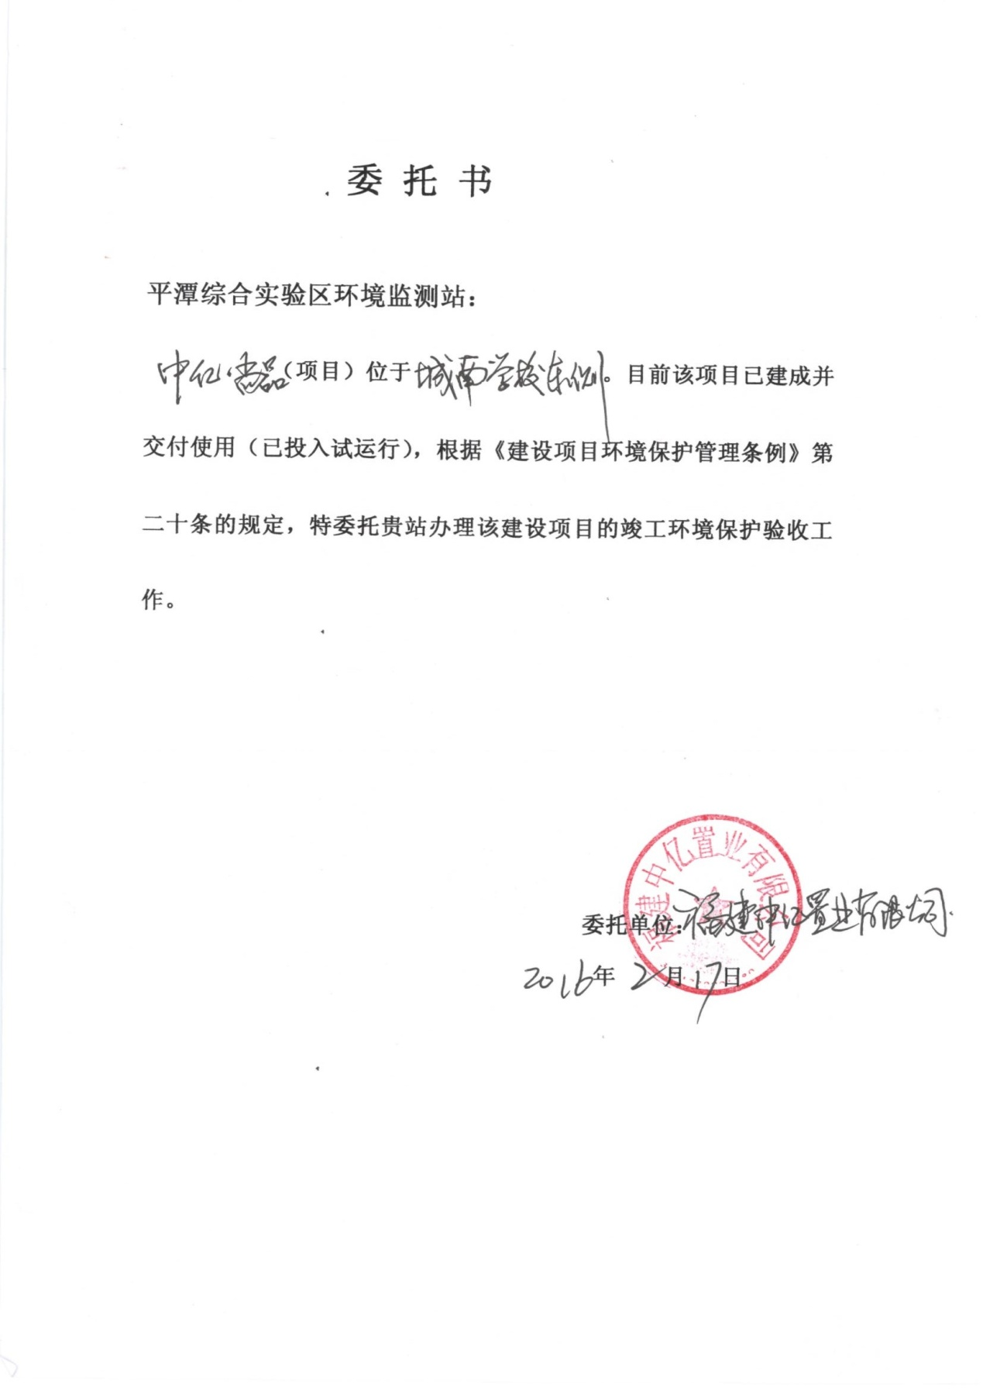

附图2 接管证明

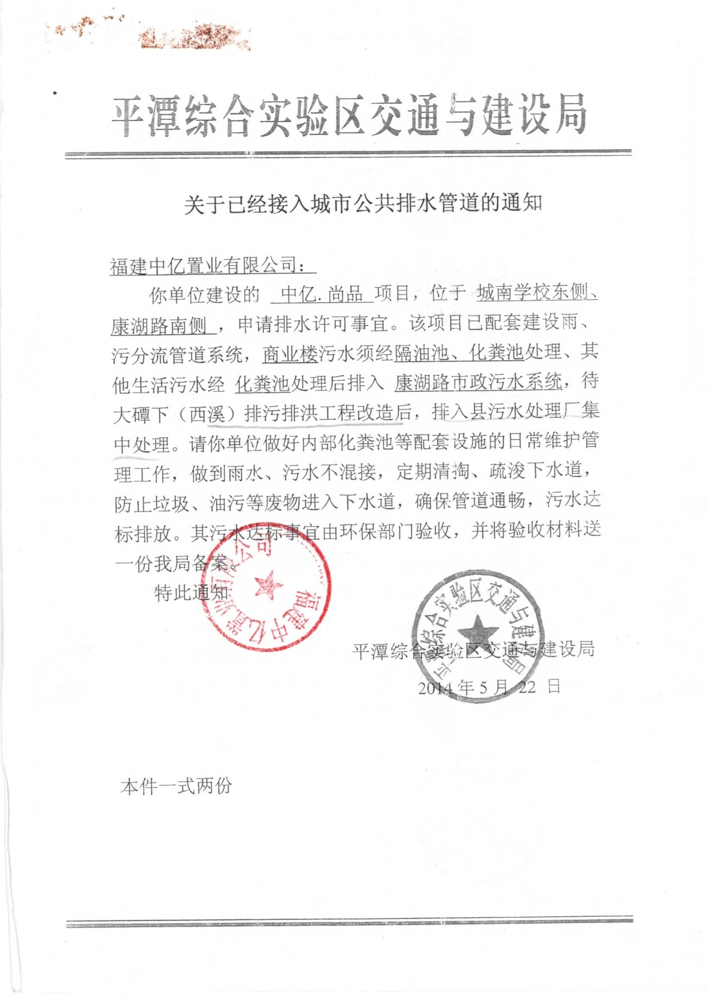

附图3：绿地验收意见书
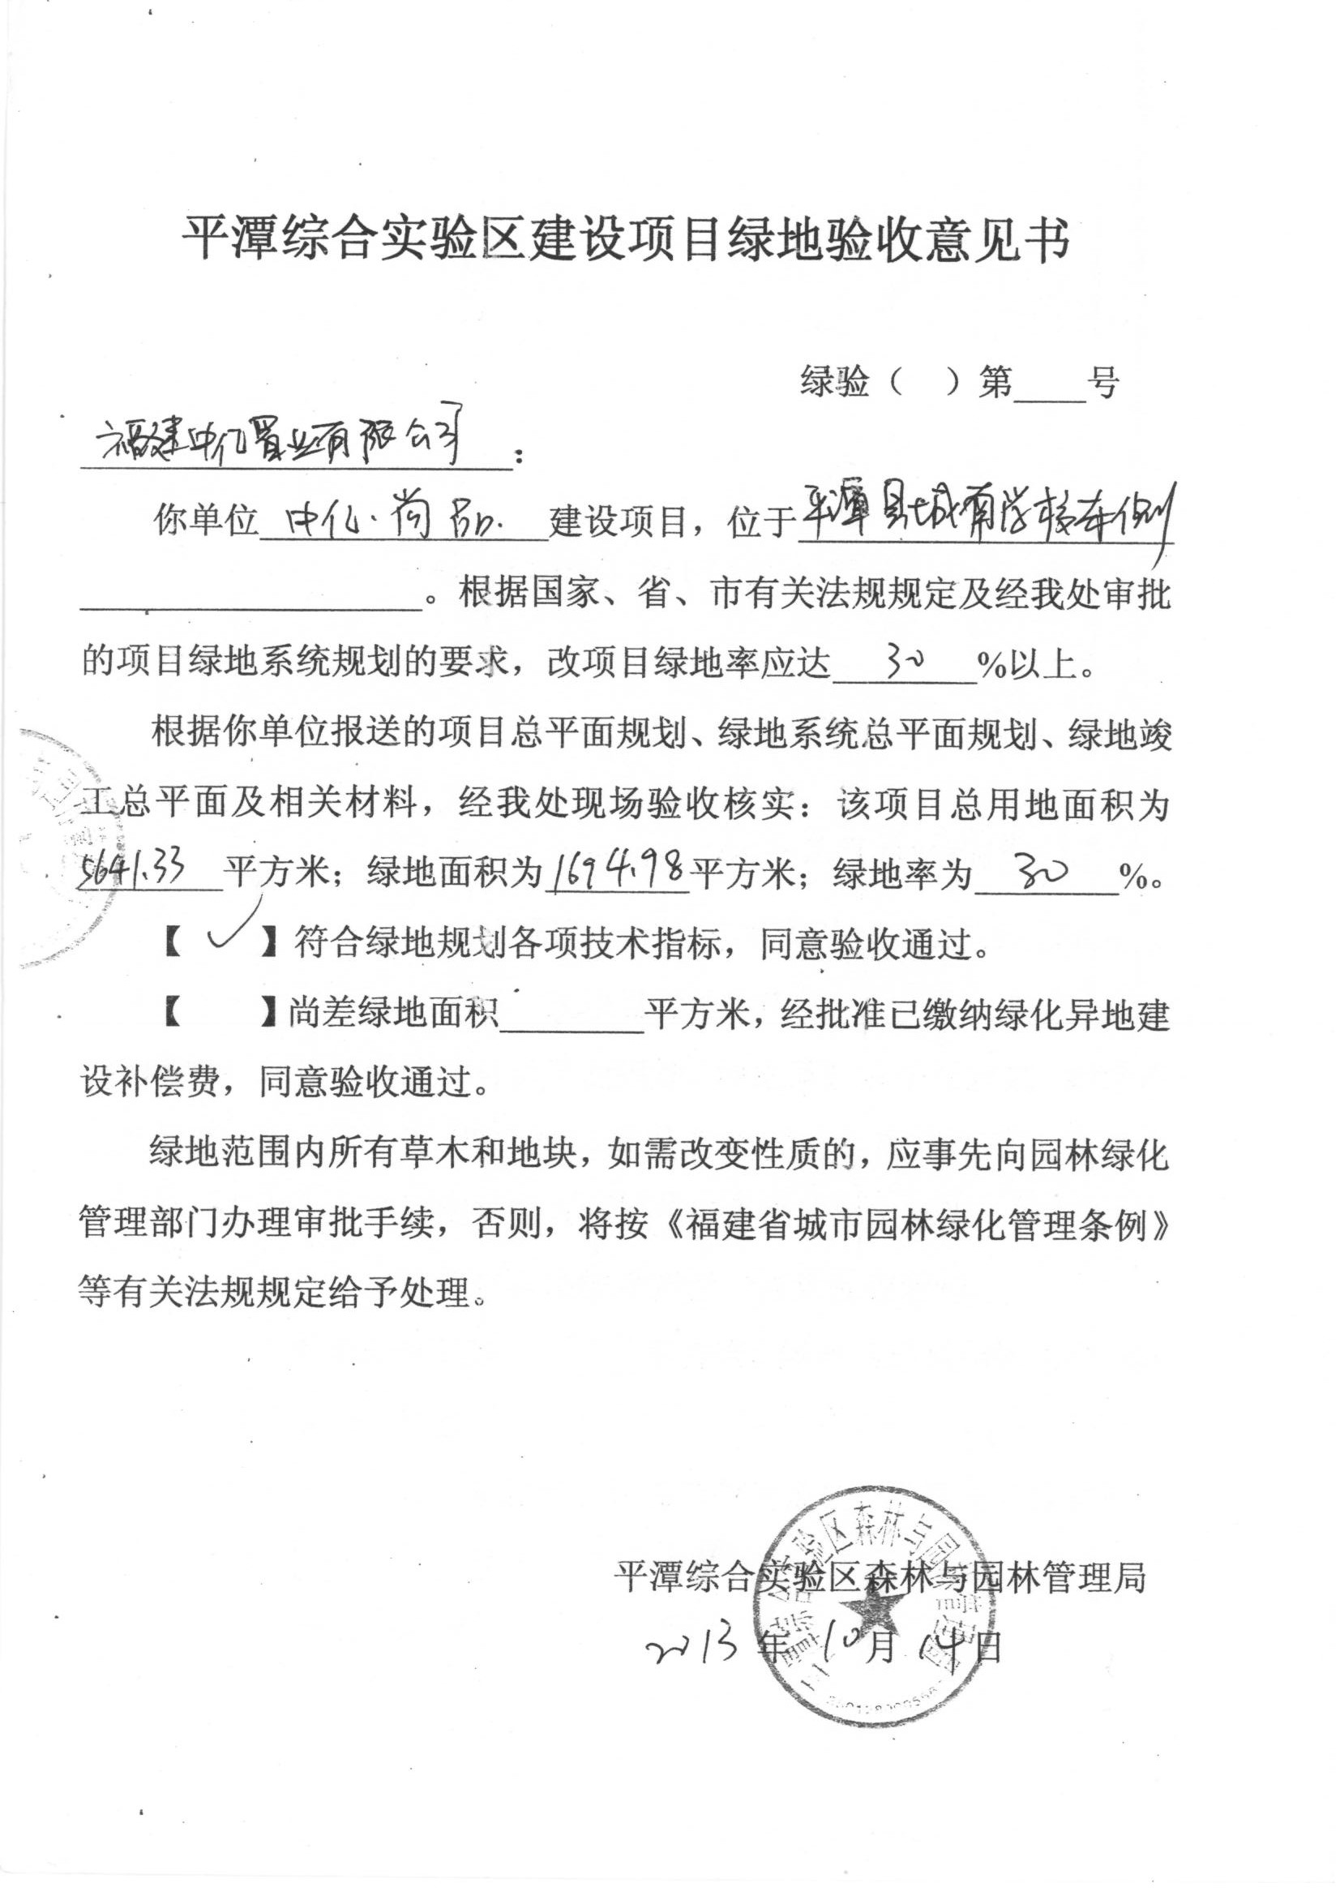

附图4：规划条件核实意见书

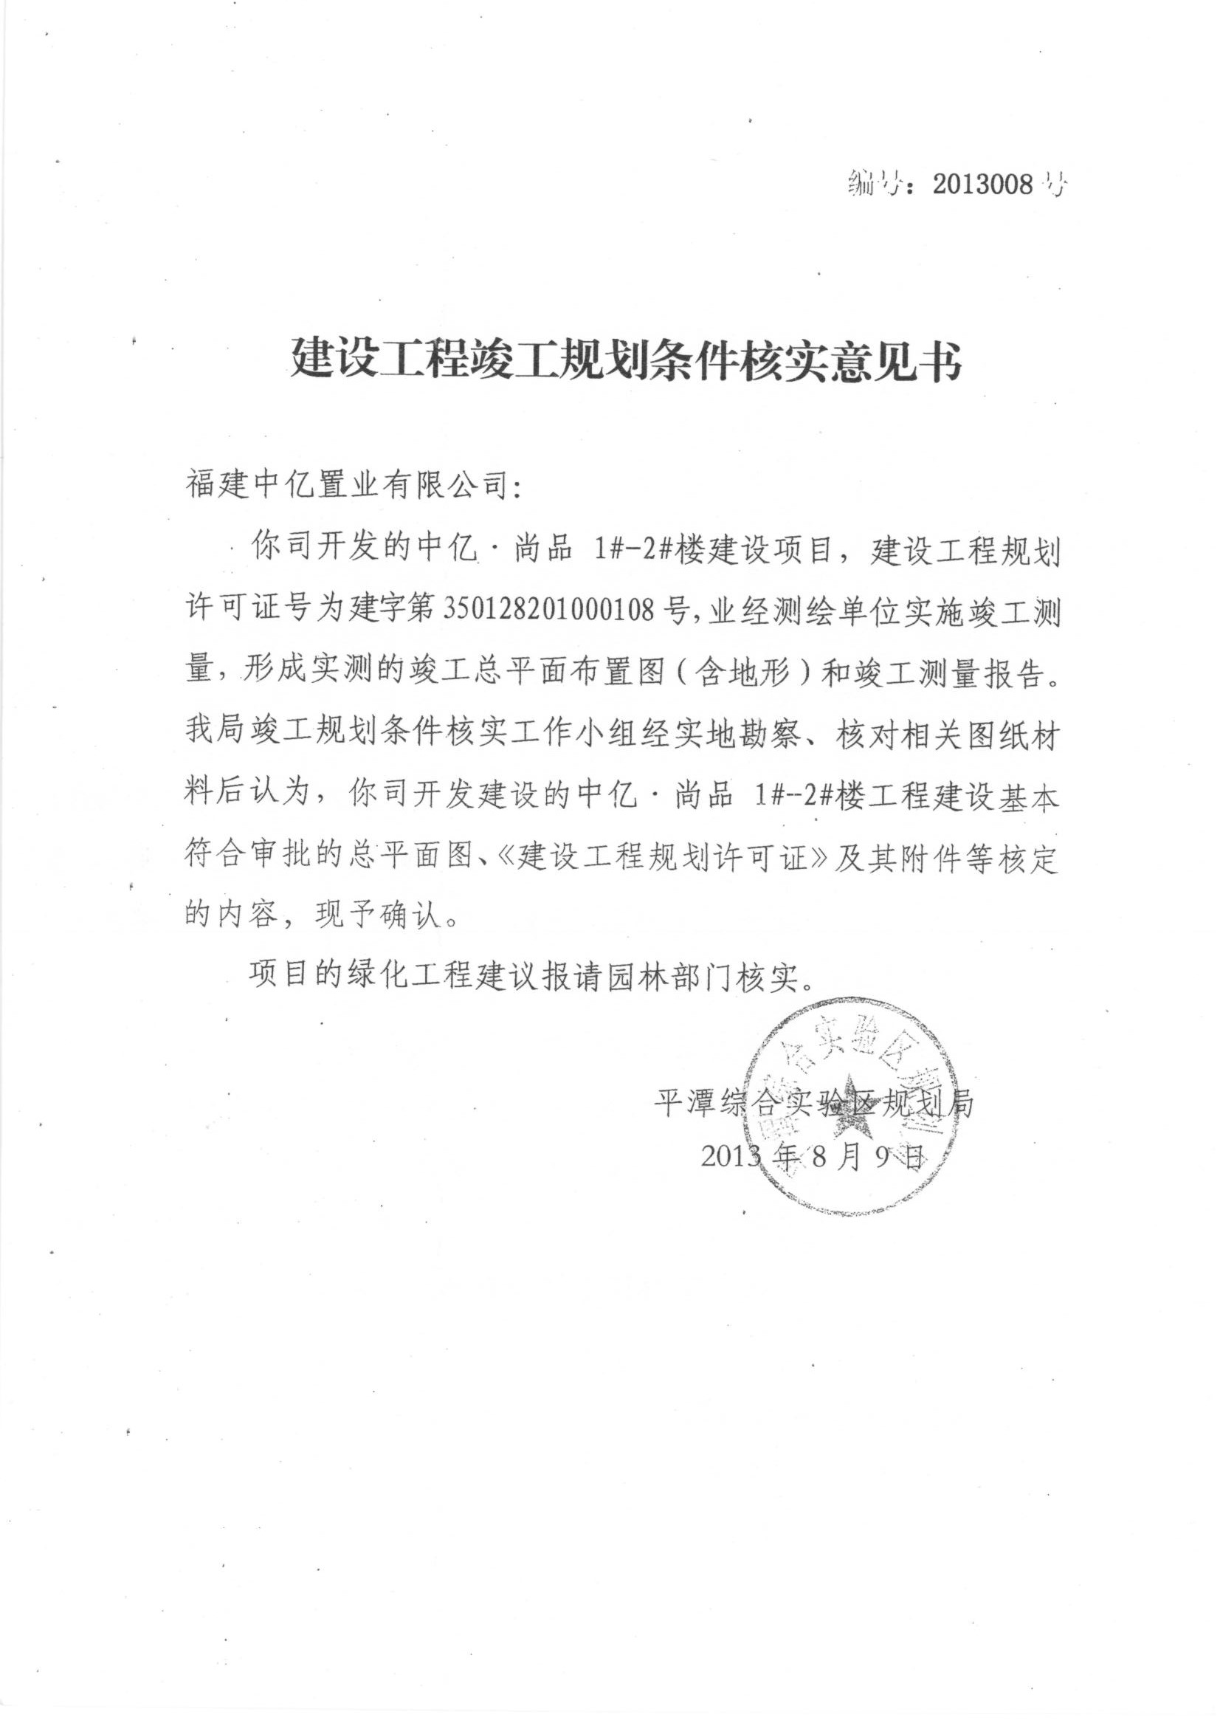

附图5：环保行政主管部门审批意见

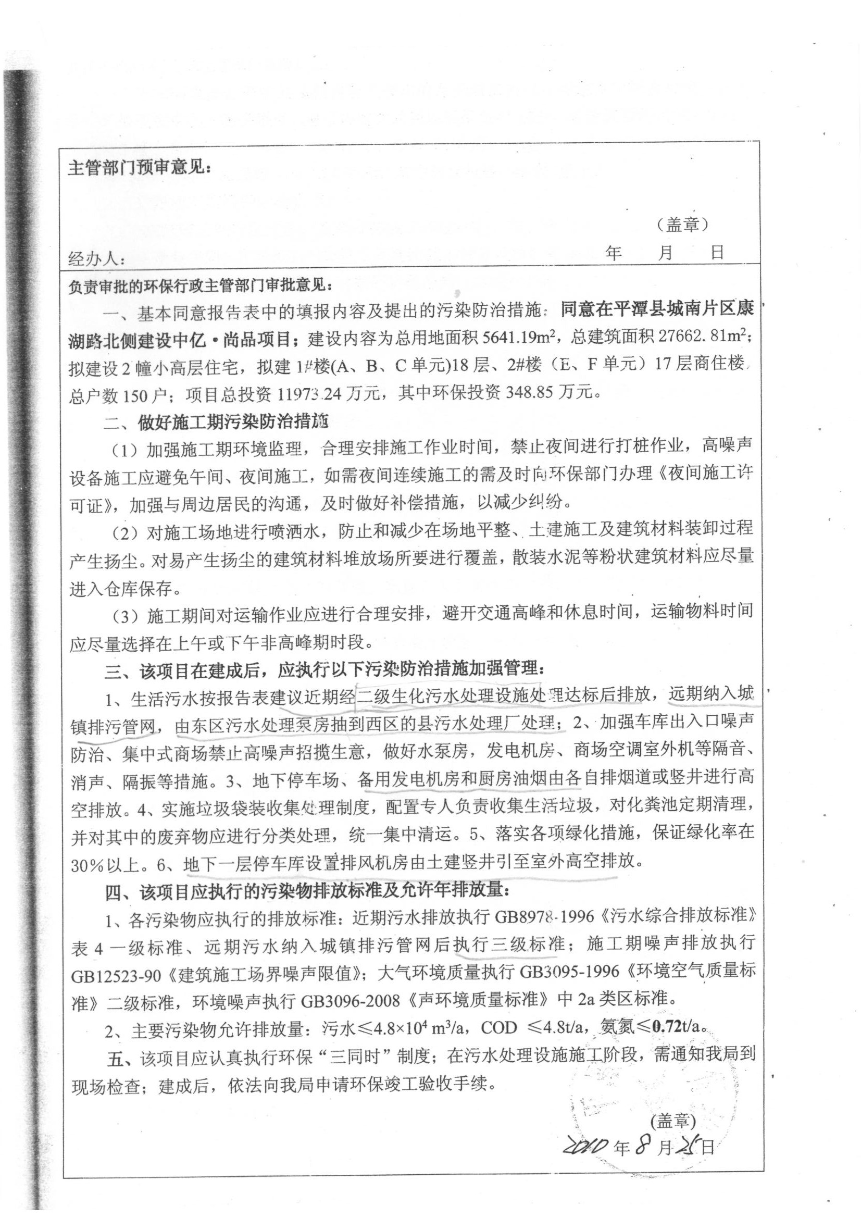

附图6：污水处理设施、发电机和生活水泵房
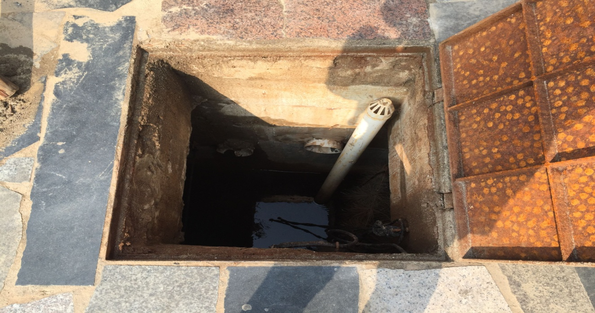
埋地式微动力污水处理设施
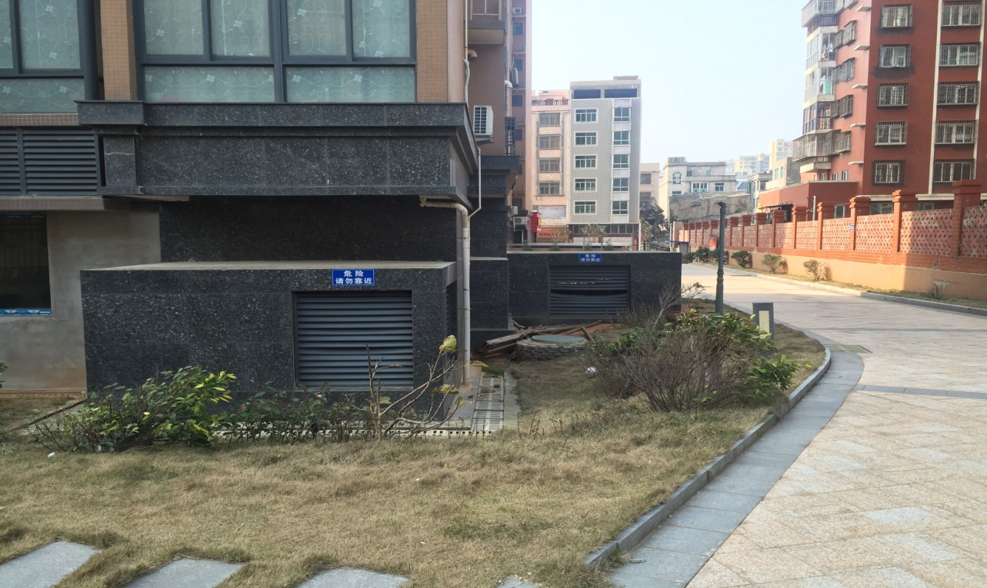
通风口
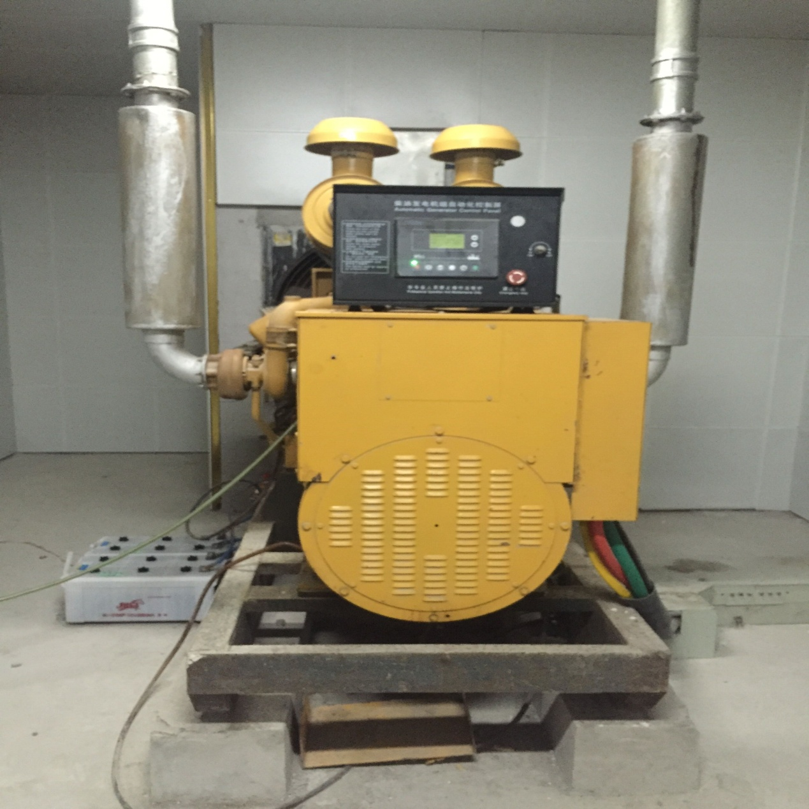
发电机
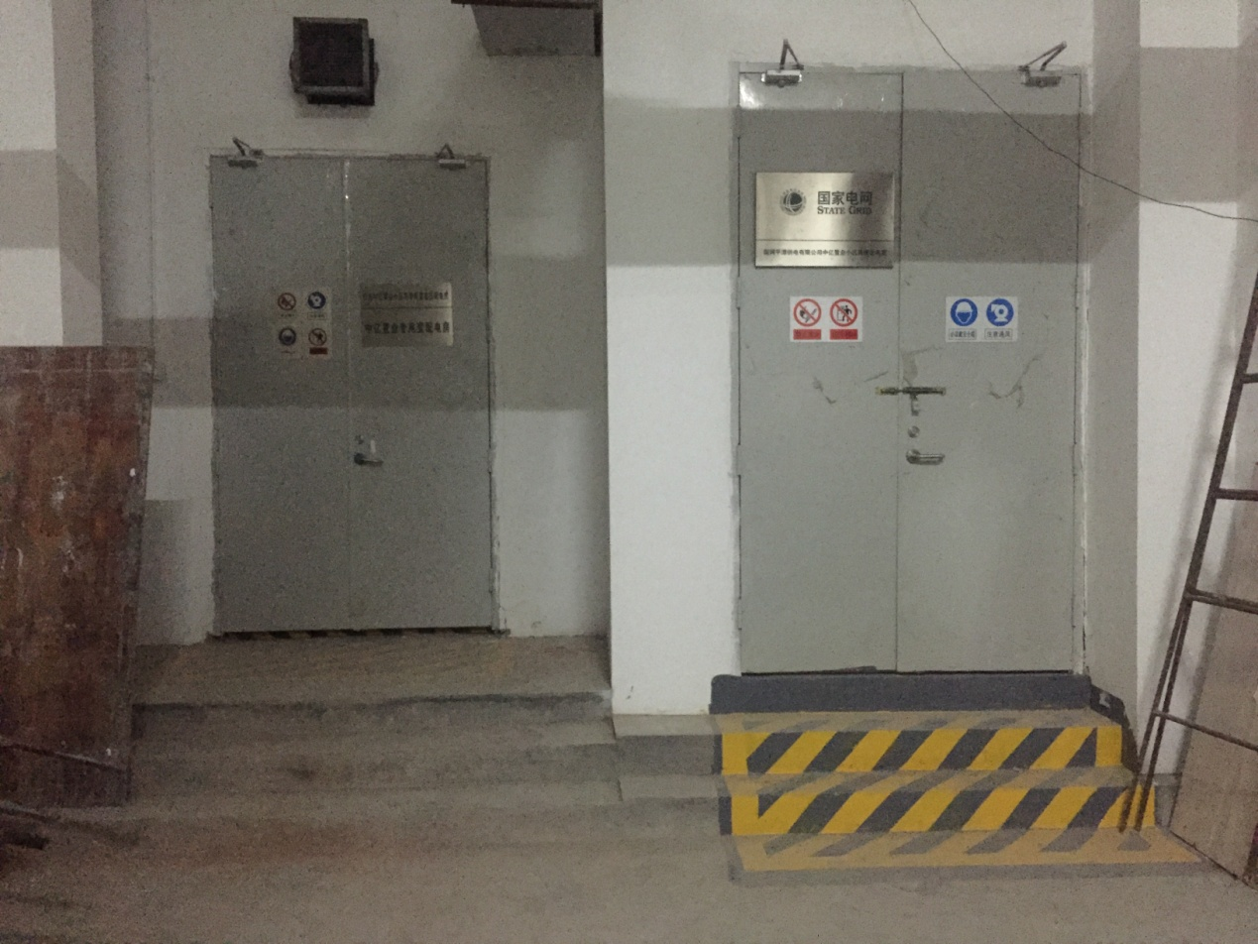
生活水泵房

